

Office Lens

**1**

**2**

**3**

Office Lens

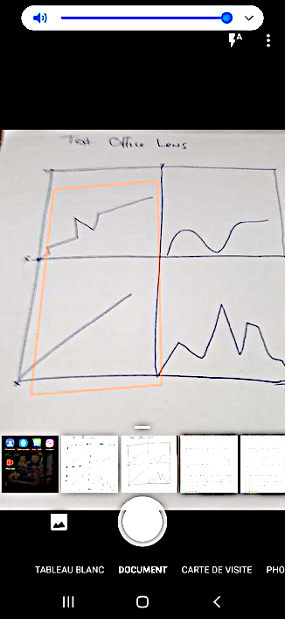

1

2

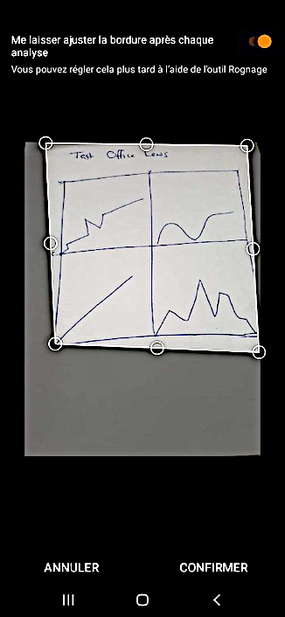

1

2

Dans la fenêtre pour prendre la photo du document

1. Sélectionner le type de document (tableau blanc, document, carte de visite, photo).
2. Prendre le document en photo.

* À noter que le rectangle orange est modifiable après la prise de la photo.

Dans la fenêtre d’ajustement (recadrage)

1. Ajuster la zone désirée à l’aide des poignées.
2. Laisser l’option « Me laisser ajuster la bordure après chaque analyse » activée si vous voulez vous assurer du rognage avant la sauvegarde. Dans tous les cas, le rognage peut être modifier par la suite.

* À noter si l’application est utilisée en mode photo, cette page est automatiquement passée.

Rechercher et installer l’application Microsoft Office Lens à partir de Google Play ou Apple Store.

Ouvrir l’application et accepter les autorisations.

Dans la fenêtre de correction de l’image.

1. Pour supprimer, recadrer, tourner, changer le type de document, ajouter du texte ou dessiner des traits, sélectionner l’icône désirée dans le haut de la fenêtre.
2. Pour ajouter un filtre, balayer la flèche au-dessous de votre photo vers le haut.
3. Appuyer sur « Nouveau » pour prendre une nouvelle photo d’un autre document.

Selon l’option de sauvegarde choisie à l’étape suivante, l’application enregistrera chaque image séparément dans votre galerie photo ou les regroupera dans un seul fichier PDF de plusieurs pages.

1. Appuyer sur « OK » lorsque la numérisation de tous les documents voulus aura été faite.

**4**

**5**

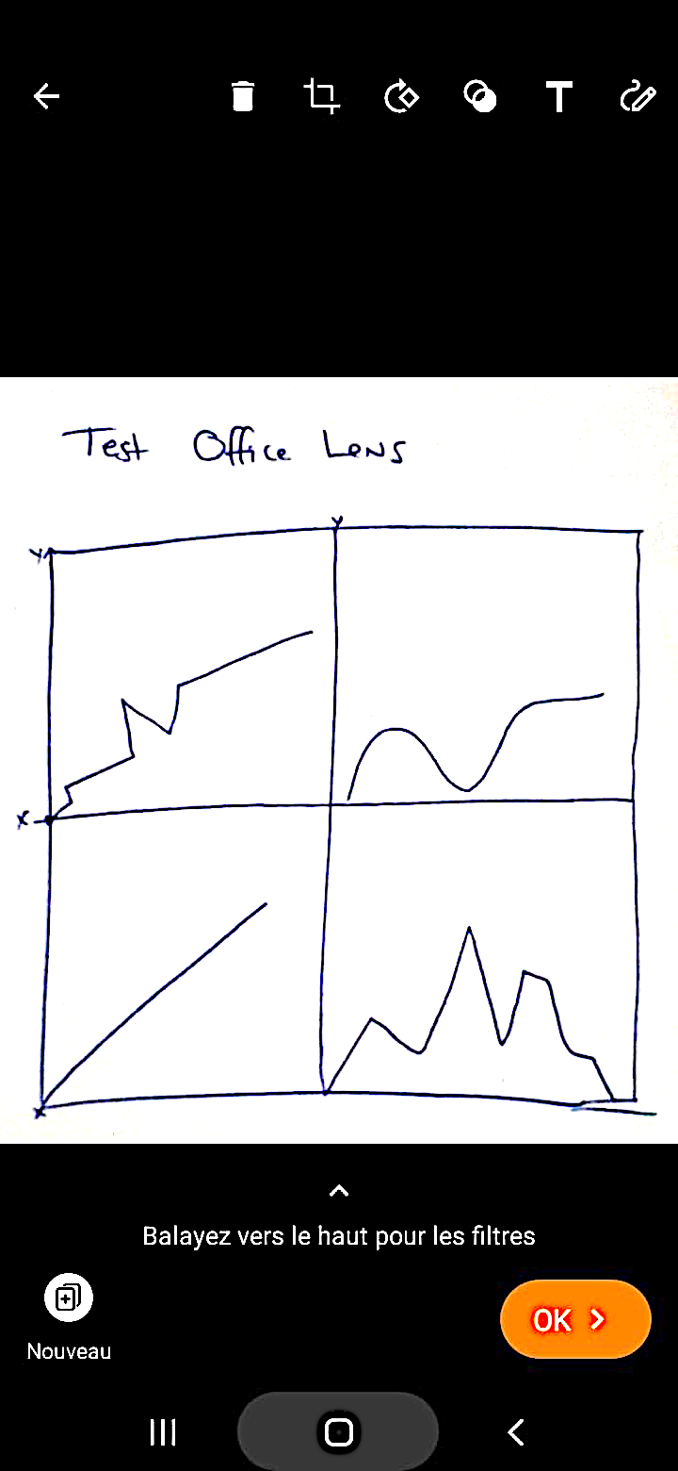

1

2

3

4

Dans la fenêtre de sauvegarde du fichier.

1. Cliquer sur le crayon à droite de la barre de titre pour renommer le fichier.
2. Cocher toutes les destinations désirées.
3. Cliquer sur enregistrer.

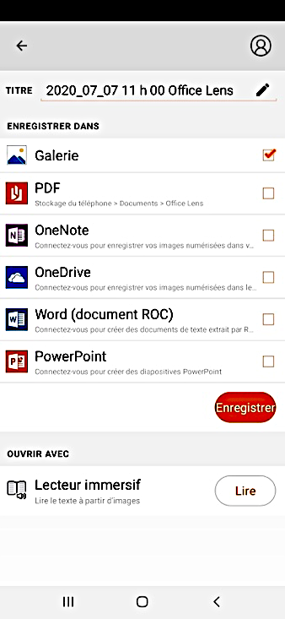

1

2

3